|  |  |
| --- | --- |
| ĐỘI TNTP HỒ CHÍ MINH  **LIÊN ĐỘI: TH VĨNH PHONG 3**  ***  Số: 24-BC/LĐTHVP3 | **ĐỘI TNTP HỒ CHÍ MINH**    *Vĩnh Phong, ngày 16 tháng 4 năm 2025* |

**BÁO CÁO**

**V/việc tổ chức hành trình đến Địa Chỉ Đỏ năm học 2024 – 2025**

**--------------**

Căn cứ kế hoạch số: 24-KH/THVP3, ngày 10 tháng 3 năm 2025 của trường TH Vĩnh Phong 3. Về việc tổ chức hành trình đến Địa Chỉ Đỏ năm học 2024 – 2025

Nay Liên đội trường Tiểu học Vĩnh Phong 3 xây dựng báo cáo tổ chức hành trình nguồn năm học 2024 - 2025, với nội dung cụ thể như sau:

**1/ Thời gian:** 01 buổi xuất phát lúc 7 giờ ngày 22 tháng 3 năm 2025, (thứ Bảy).

**2/ Địa điểm:** Khu chứng tích Rừng tràm Bang Biện Phú tại thị trấn Vĩnh Thuận, huyện Vĩnh Thuận, tỉnh Kiên Giang.

**3/ Thành phần:**

Đội viên và nhi đồng đang học tập và sinh hoạt tại trường TH Vĩnh Phong 3, phụ huynh học sinh và toàn thể cán bộ, giáo viên nhà trường.

Giáo viên: 21

Đội viên, nhi đồng: 119

Tổng số thành viên đoàn 140 người

Mời ông Đoàn Văn Kiên, trưởng ban phụ huynh trường

**\*/ Lịch trình:**

+ 6 giờ 45 phút: Xuất phát tại điểm tập trung trường TH Vĩnh Phong 3.

+ 7 giờ 30 phút: Tham quan khu chứng tích Rừng tràm Bang Biện Phú, nghe hướng dẫn viên giới thiệu một số nội dung về quá trình xây dựng; tham quan tự do, chụp ảnh lưu niệm.

+ 8 giờ 30 phút: Viếng nghĩa trang huyện Vĩnh Thuận.

+ 9 giờ: Trải nghiệm ẩm thực tại quán cà phê Sắc Tím *(khu phố Vĩnh Phước 2, thị trấn Vĩnh Thuận, huyện Vĩnh Thuận).*

+ 10 giờ: Kết thúc hành trình đoàn trở về trường.

4/ Ưu khuyết điểm

+ Ưu điểm:

- Đạt mục tiêu, kế hoạch đề ra, đảm bảo đạt chất lượng và số lượng

- Đoàn tham gia đi và về đảm bảo an toàn

- Tất cả thành viên đoàn tham gia giờ giấc đảm bảo,nghiêm túc thực hiên trang nghiêm, nề nếp, đồng phục chỉnh tề.

- Giáo dục sâu rộng được trong cán bộ giáo viên, học sinh về truyền thống yêu quê hương đất nước, hướng về nguồn cội. Nêu cao lòng tự hào dân tộc, ý chí tự lực tự cường; niềm tin tuyệt đối vào sự lãnh đạo của Đảng; ý thức sống đẹp - sống có ích, phát huy vai trò, trách nhiệm của tuổi trẻ trong công cuộc xây dựng đất nước xã hội chủ nghĩa.

+ Hạn chế: Do thời gian có hạn và thời tiết nắng nóng nên đoàn không kính viếng nghĩa trang huyện.

Trên đây là báo cáo tổ chức hành trình về nguồn năm học 2024 - 2025 của Liên đội trường Tiểu học Vĩnh Phong 3.

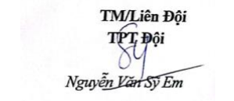**\*Nơi nhận**

- BGH

- Lưu hs

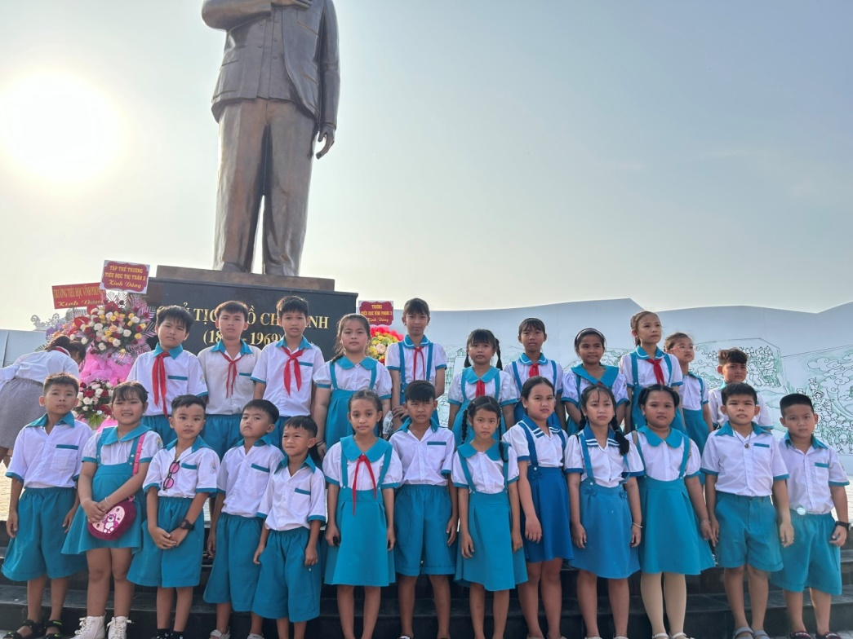

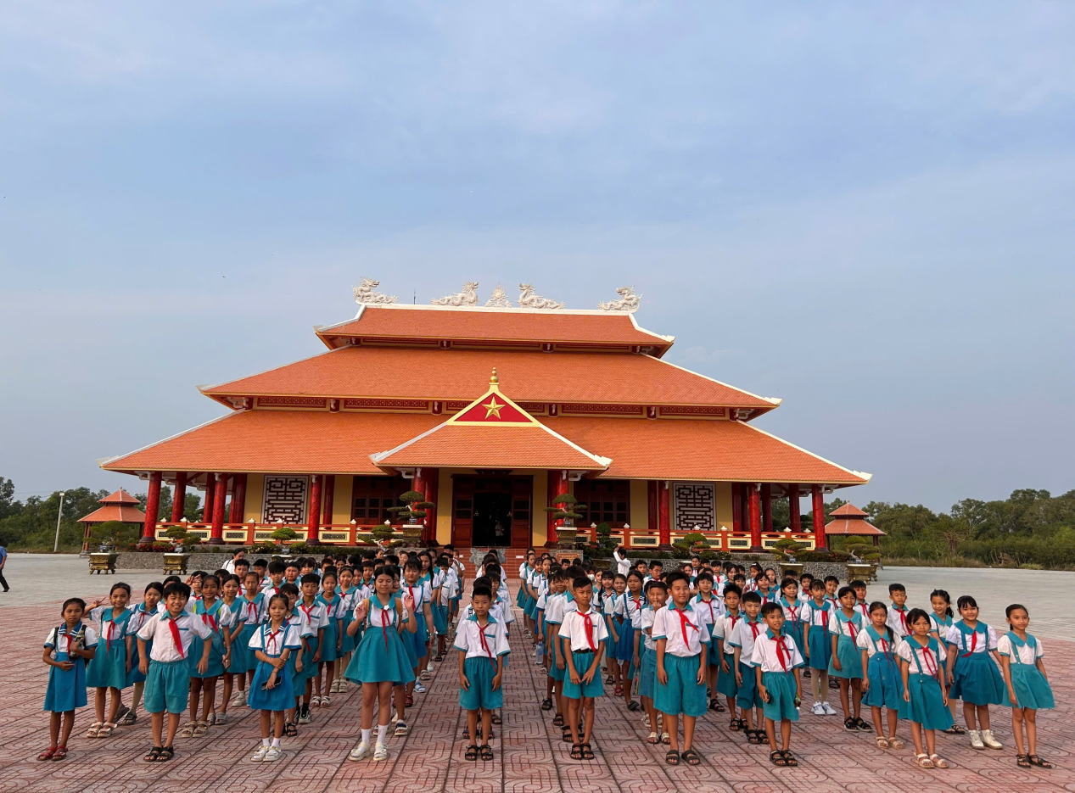

Khu chứng tích Rừng tràm Bang Biện Phú và đền thờ anh hùng liệt sỹ

tại thị trấn Vĩnh Thuận, huyện Vĩnh Thuận, tỉnh Kiên Giang.